О нас

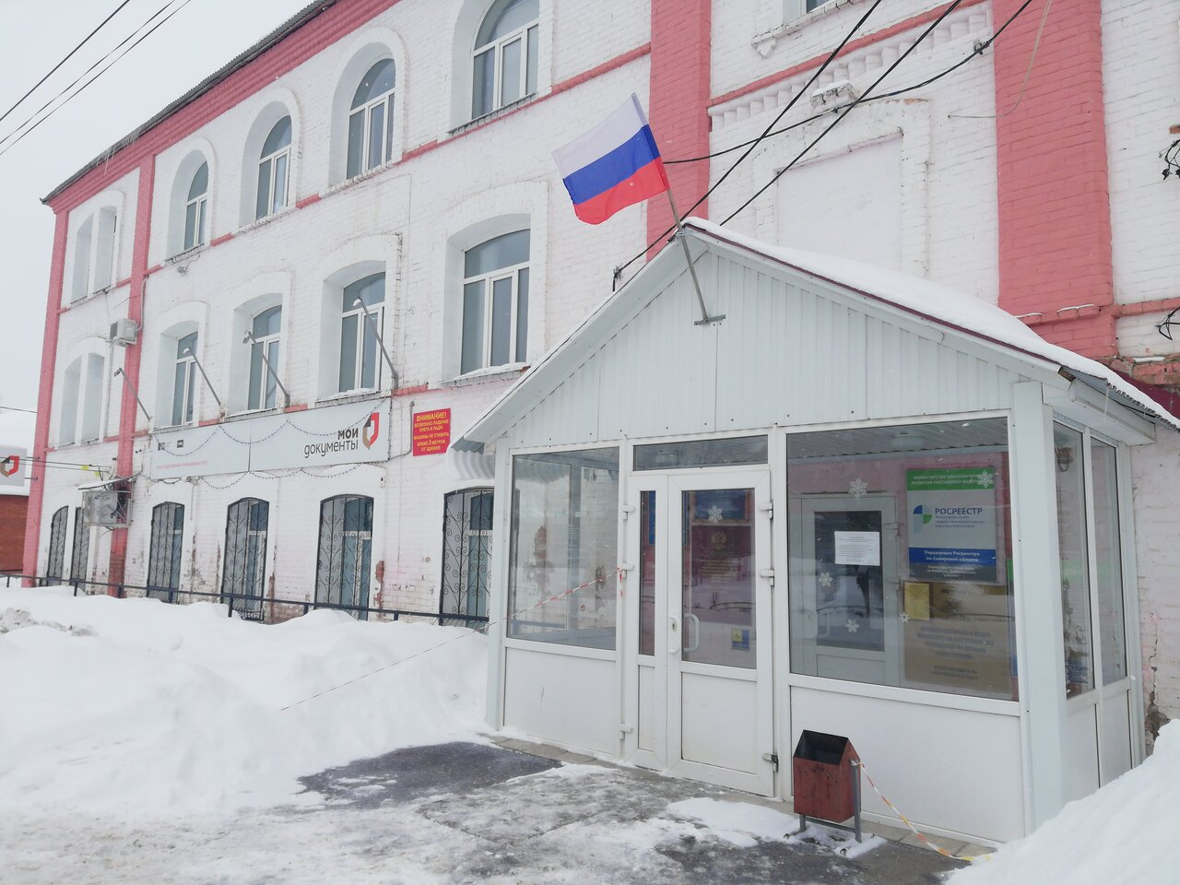

Мы рады приветствовать Вас на официальной страничке муниципального бюджетного учреждения муниципального района Борский Самарской области «Многофункциональный центр предоставления государственных и муниципальных услуг»!
МБУ «МФЦ муниципального района Борский» создано в соответствии с Постановлением Администрации муниципального района Борский Самарской области №379 от 25.05.2011г.
Общая площадь помещений, занимаемых МБУ «МФЦ муниципального района Борский»
составляет 200.1 кв. м., количество окон по предоставлению услуг - 8. На сегодняшний день в многофункциональном центре организовано предоставление более 170 государственных и муниципальных услуг.
Основная задача центра – комплексное и оперативное решение вопросов граждан в удобном для них месте и режиме с помощью квалифицированного персонала, исключающее обращение в разные ведомства и организации для получения одной (государственной или муниципальной) услуги.
Работа МБУ «МФЦ муниципального района Борский» упрощает оформление документов. Благодаря осуществлению данного проекта большинство необходимых справок стало возможным получать сразу и на месте.
Цели деятельности МБУ «МФЦ муниципального района Борский»:
· упрощение процедур получения государственных и муниципальных услуг за счет реализации принципа «одного окна»;
· сокращение временных и финансовых затрат на получение услуги, в том числе на получение информации (сбор справок и сведений, необходимых для получения услуги), время в пути до места предоставления, время ожидания в очереди, время общения с чиновниками;
· повышение информированности граждан и юридических лиц о порядке, способах и условиях получения государственных и муниципальных услуг;
· повышение комфортности для заявителей в процессе получения государственных и муниципальных услуг;
· повышение удовлетворенности получателей государственных и муниципальных услуг их качеством;
· противодействие коррупции, ликвидация рынка посреднических услуг при предоставлении государственных и муниципальных услуг;
· внедрение практики интерактивного взаимодействия с заявителями при предоставлении государственных и муниципальных услуг;
· развитие и совершенствование межведомственного взаимодействия различных федеральных, региональных и муниципальных служб, организаций;
Основные функции МБУ «МФЦ муниципального района Борский»:
· организация взаимодействия с органами власти, услуги которых предоставляются на базе МБУ «МФЦ муниципального района Борский»;
· информирование об условиях и порядке получения услуг посредством размещения информации в сети Интернет и при обращении в телефонную справочную службу МБУ «МФЦ муниципального района Борский»;
· консультирование при личном обращении в МБУ «МФЦ муниципального района Борский» об условиях и порядке получения услуг;
· прием документов, необходимых для предоставления услуг;
· выдача заявителям документов по результатам предоставления услуг, подготовленных уполномоченными органами и (или) организациями;
· обработка персональных данных в ходе выполнения перечисленных выше операций.
Предоставление государственных и муниципальных услуг на базе МБУ «МФЦ муниципального района Борский» осуществляется бесплатно, за исключением установленных законодательством Российской Федерации случаев. В этом случае заявители уплачивают государственную пошлину согласно Налоговому кодексу РФ.
Для Вашего максимального удобства в МБУ «МФЦ муниципального района Борский» учтены все необходимые требования комфортности.
Для автоматизированного управления потоками посетителей функционирует система электронной очереди. В секторе ожидания расположены платежные терминалы, банкоматы, обеспечен доступ к справочной правовой системе и сети Интернет, предоставляются дополнительные (платные) услуги по копированию документов и иные, в свободном доступе находятся формы (бланки) документов, необходимых для получения государственных (муниципальных) услуг. Кроме этого, в здании МБУ «МФЦ муниципального района Борский» расположена детская игровая зона.
Получить предварительную консультацию, узнать о возможности и условиях получения необходимой Вам услуги Вы можете, позвонив в телефонную справочную службу МБУ «МФЦ муниципального района Борский» по номеру 8(84667)25362 или написав письмо на электронный адрес: mfcborskoe2012@yandex.ru
Вся работа нашего коллектива нацелена на то, чтобы Вы получили нужные услуги качественно, доступно и в кратчайшие сроки.
Мы стремимся работать по такому графику, который устраивает большинство заявителей. Мы ценим Ваше мнение и всегда рады читать Ваши отзывы о нашей работе, которые Вы можете оставить при обращении в центр, заполнив анкету, книгу жалоб или оставив электронное сообщение на адрес: mfcborskoe2012@yandex.ru
Мы всегда рады видеть Вас в нашем центре!

